Олимпиадные задания
III этапа республиканской олимпиады
по учебному предмету «Физическая культура и здоровье»
(2018/2019 учебный год)

Теоретический тур
Уважаемые участники олимпиады!
Вам предлагается 50 тестовых заданий в различной форме: закрытой (блок А), открытой (блок В) и на соответствие (блок С). За каждый правильный ответ вы получаете 1 балл. Ответы вы фиксируете в бланк ответов. Не допускается оставлять иные символы на бланке ответов и на обратной стороне листа. В случае таких нарушений бланк изымается, и участник получает 0 баллов.
В каждом задании закрытой формы – четыре утверждения, одно из которых правильное и наиболее верное (полное) зачеркиваете крестиком, а другие варианты ответа остаются не зачеркнутыми.
В заданиях открытой формы, то есть без предложенных вариантов ответов, необходимо самостоятельно подобрать определение, которое, завершая высказывание, образует истинное утверждение. Или предлагается дописать недостающие слова, словосочетания на месте пропусков в предложении в соответствующую строку бланка ответов. Запись должна быть разборчивой.
В заданиях на установление соответствия проверяется знание связей между элементами двух множеств. Необходимо поставить правильный вариант (2 варианта) в соответствующий столбец, по условию задания.

Выполнение задания рассчитано на 3 часа.
Будьте внимательны! Желаем Вам успеха!

Блок А

1. Основным средством физического воспитания является:
А) бег;
Б) физические упражнения;
В) спортивные игры;
Г) плавание.

2. Что понимают под техникой физического упражнения?
А) это способ выполнения движения, учитывающий индивидуальные особенности занимающихся;
Б) это наиболее красивое выполнение упражнения;
В) это наиболее целесообразный способ управления движениями;
Г) это наиболее удобный способ выполнения движения.

3. На каком этапе формируется двигательный навык?
А) при совершенствовании движения;
Б) при закреплении движения;
В) при разучивании движения;
Г) при ознакомлении с движением.

4. Что такое физическая подготовка?
А) это процесс развития лучших качеств занимающегося;
Б) это процесс развития физической работоспособности;
В) это процесс развития физических способностей, для успешной спортивной деятельности;
Г) это процесс развития отстающих двигательных способностей.

5. Гигиеническая гимнастика…
А) проводится утром до завтрака;
Б) проводится спустя 2-3 часа после начала уроков;
В) проводится спустя 2-3 часа после обеда;
Г) может проводиться в любое время.

6. Командная спортивная игра с мячом на площадке 28 х 15 м командами по 5 человек обозначается как…
А) гандбол;
Б) волейбол;
В) баскетбол;
Г) футбол.

7. В соответствии с Олимпийской хартией на Олимпийских играх страну представляет…
А) Правительство страны;
Б) Министерство спорта;
В) Национальный олимпийский комитет;
Г) федерация по виду спорта.

8. Сколько занятий силовыми упражнениями дают наибольший эффект для начинающих?
А) ежедневные занятия;
Б) два раза в неделю;
В) 3 раза в неделю;
Г) 4-5 занятий в неделю.

9. «Королевой спорта» называют:
А) художественная гимнастика;
Б) синхронное плавание;
В) спортивную гимнастику;
Г) лёгкую атлетику.

10. Правила баскетбола при ничейном счёте в основное время предусматривают дополнительный период продолжительностью:
А) 3 мин;
Б) 5 мин;
В) 8 мин;
Г) 10 мин.

11. В соответствии с Олимпийской хартией олимпийские соревнования проводят…
А) Международный олимпийский комитет;
Б) Ассоциация национальных олимпийских комитетов;
В) генеральная ассоциация международных спортивных федераций;
Г) международные федерации по видам спорта.

12. Кольцо какого цвета на Олимпийском флаге символизируют Европу?
А) голубое;
Б) красное;
В) зеленое;
Г) желтое.

13. Волейбол как спортивная игра появилась в конце XIXвека в …
А) США;
Б) Канаде;
В) Японии;
Г) Германии.

14. Наиболее важным слагаемым здорового образа жизни является…
А) закаливание организма;
Б) рациональное питание;
В) двигательный режим;
Г) личная и общественная гигиена.

15. Лучшие условия для развития быстроты реакции создаются во время:
А) подвижных и спортивных игр;
Б) прыжков в длину;
В) прыжков в высоту;
Г) метаний.

16. Что понимается под закаливанием?
А) купание в холодной воде и хождение босиком;
Б) приспособление организма к воздействию внешней среды;
В) сочетание воздушных и солнечных ванн с гимнастикой и подвижными играми;
Г) укрепление здоровья.

17. Оздоровительный эффект в занятиях учащихся подросткового возраста достигается с помощью…
А) укреплений аэробной направленности средней и большой интенсивности;
Б) изменения количества повторений одного и того же упражнения;
В) проведения занятий на обычной, увеличенной и уменьшенной площади;
Г) упражнений с интенсивностью выше порога анаэробного обмена.

18.При длительной нагрузке высокой интенсивности рекомендуется дышать:
А) через нос и рот попеременно;
Б) только через рот;
В) через рот и нос одновременно;
Г) только через нос.

19. Какие действия вы должны выполнить при перестроении из одной шеренги в три, если по расчету у вас первый номер, и прозвучала команда «В три шеренги-стройся!»?
А) стоять на месте;
Б) на счет «раз!» - шаг правой вперёд, на счет «два!» - шаг левой в сторону, на счет «три!» - приставить правую ногу;
В) на счет «раз!» - шаг правой назад, на счет «два!» - шаг левой в сторону, на счет «три!» - приставить правую ногу;
Г) на счет «раз!» - шаг правой в сторону, на счет «два!» - шаг левой вперед, на счет «три!» - приставить правую ногу.

20. В 1912 году, на V Олимпийских играх в Стокгольме, Пьер де Кубертен завоевал золотую медаль в:
А) гольфе;
Б) фехтовании;
В) конкурсе искусств;
Г) стрельбе из лука.

21. Одним из видов античных Олимпийских игр является панкратион. Что он из себя представляет?
А) метание копья и диска;
Б) вид единоборств;
В) стрельба из лека;
Г) заезд на колесницах.

22. Какова длина коридора для передачи эстафетной палочки в эстафетном беге 4 х 100м?
А) 5 м;
Б) 10 м;
В) 15 м;
Г20 м.

23. Два очка в баскетболе засчитываются при броске в корзину:
А) из зоны нападения;
Б) из зоны защиты;
В) с любой точки площадки;
Г) с любого места внутри трехочковой линии.

24. Оздоровительные задачи в процессе физического воспитания решаются на основе…
А) обеспечения полноценного физического развития;
Б) совершенствования телосложения;
В) закаливания и физиотерапевтических процедур;
Г) формирования двигательных умений и навыков.

25. Систематические и грамотно организованные занятия физическими упражнениями укрепляют здоровье так как…
А) поступают питательные вещества к системам организма;
Б) повышают возможности дыхательной системы;
В) организм легче противостоит простудным и инфекционным заболеваниям;
Г) способствуют повышению резервных возможностей организма.

26. Процесс изменения морфофункциональных свойств организма на протяжении жизни принято называть…
А) физическим совершенством;
Б) физическим развитием;
В) физическим воспитанием;
Г) физической подготовкой.

27. Впервые олимпийская клятва спортсменов бороться честно прозвучала в:
А) 1912;
Б) 1920;
В) 1952;
Г) 1960.

28. Быстрая утомляемость и сонливость, головные боли и головокружения в значительной мере обусловлены недостатком витаминов, особенно:
А) витамин А;
Б) витамин В1;
В) витамин С;
Г) витамин Д.

29. Какими ходами преимущественно преодолевают дистанцию биатлонисты?
А) классическим;
Б) дистанционным;
В) коньковым;
Г) биатлонным.

30. Международная олимпийская академия основана в 1961 г. в:
А) Афинах;
Б) Цюрихе;
В) Олимпии;
Г) Париже.

Блок В

В1. Как называется организация, возглавляющая олимпийское движение в мире?

В2. Как называется организация, возглавляющая олимпийское движение нашей стране?

В3. В 2022 г. Минске впервые пройдет Всемирная … олимпиада. Какая?

В4. «Королем» спорта называют…?

В5. В мире насчитывается только пять стран, не пропустивших ни одних Олимпийских игр: Франция, Швеция, Великобритания, Австралия и …Назовите оставшуюся?

В6. Сколько метров в самой короткой легкоатлетической дистанции современных Олимпийских игр?

В7. Какая олимпийская спортивная игра проводится в бассейне?

В8. Как называли победителя Игр в Древней Греции?

В9. Как называется дополнительный тайм в футбольном матче?

В10. Спортивный снаряд, состоящий из трёх частей: шара, стольной проволоки и ручки в форме равностороннего треугольника, общая масса которого для мужчин – 7 кг 260 г, для женщин – 4 кг называется…

В11. Человека, занимающегося каким-либо спортом, систематически и профессионально называют…

В12. В шахматной теории силу фигур принято измерять в …Например: «Слон» -3, а «Ферзь» - 9.

В13. Абсолютная сила – это максимальная сила, которую может проявить человек без учета собственной массы тела, а силу, приходящую на единицу собственной массы человека, называют…

В14. Хоккейный клуб «Динамо Минск» участвует в первенстве ….лиги.

В15. Талисманом II Европейских игр в Минске стал Лисенок. Как его назвали?

Блок С
С1. Укажите виды спорта, в которых прославились эти спортсмены-олимпийцы:
1. Елена Белова | 1. теннис (микст)
2. Юлия Нестеренко | 2. легкая атлетика
3. Виктория Азаренко | 3. гребля академическая
4. Динара Алимбекова | 4. фехтование
5. Екатерина Карстен | 5. биатлон
 | 6. фристайл
 | 7. плавание

С2. Установите соответствие между видом спортивной игры и правилами соревнований. Установите и запишите в бланк ответа соответствие между цифрами (вид спортивной игры) и цифрами (правила соревнований):
1. Волейбол | 1.  Основное время - 90 минут  Количество игроков: 11х11  Дополнительное  Ничья допускается время, пенальти
2. Баскетбол | 2.  Время игры до 3-х побед одной команды  Количество игроков: 6х6  Ничья невозможна
3. Гандбол | 3.  «Чистое» время – 40 минут  Количество игроков: 5х5  Овертайм до победы
4. Футбол | 4.  Основное время – 60 минут  Количество игроков: 7х7  Дополнительный тайм, 7-ми метровые удары  Ничья допускается
5. Хоккей с шайбой | 5.  «Чистое» время – 60 минут  Количество игроков: 6х6  Два овертайма, буллиты до победы
6.
Четыре периода по 8 минут каждый
Количество игроков: 7х7
Дополнительное время: 2 периода по 3 минуты
«чистого» времени. Далее 5-метровые броски
7.
Основное время – 70 минут
Количество игроков: 11х11
Дополнительное время
Ничья допускается
С3. Гимнастика спортивная. Олимпийские чемпионы;
1. Светлана Богинская | 1. пятикратная олимпийская чемпионка
2. Ольга Корбут | 2. четырехкратная олимпийская чемпионка
3. Нелли Ким | 3. шестикратный олимпийский чемпион
4. Виталий Щербо | 4. трехкратная олимпийская чемпионка
 | 5. двухкратный олимпийский чемпион
 | 6. шестикратная олимпийская чемпионка

С4. Укажите виды спорта, в которых прославились эти многократные олимпийские чемпионы.
1. 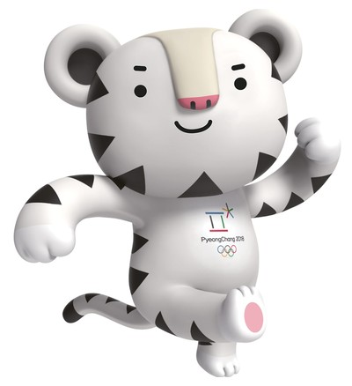 | 1.Олимпийская медаль
2. 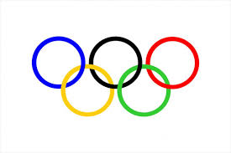 | 2. Олимпийский талисман
3.Citius, Altius, Fortius | 3. Олимпийский флаг
4. 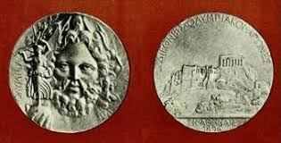 | 4. Олимпийский девиз

С5. Установите соответствие между пиктограммой и видом спорта:
1. 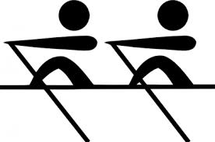 | 1. плавание
2. 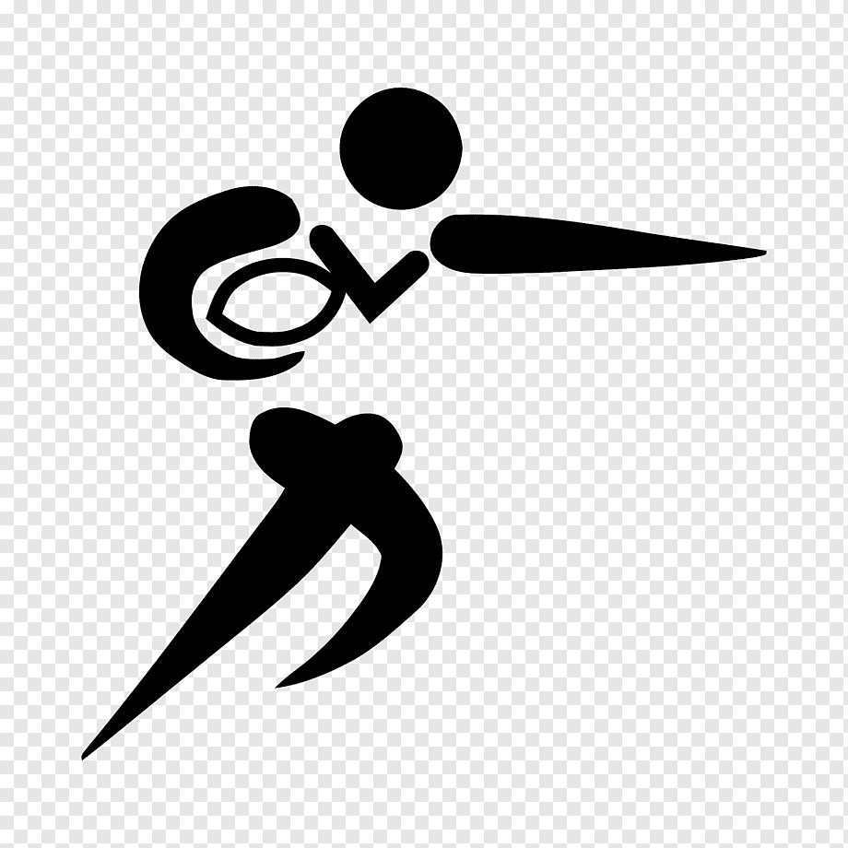 | 2. гребля академическая
3. 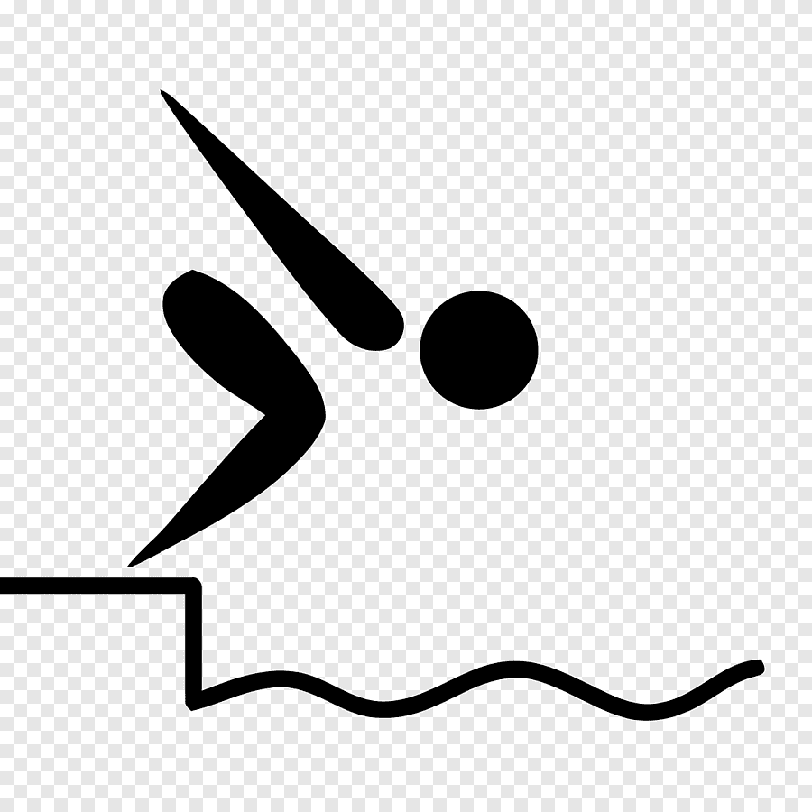 | 3. гребля на байдарках и каноэ
4. 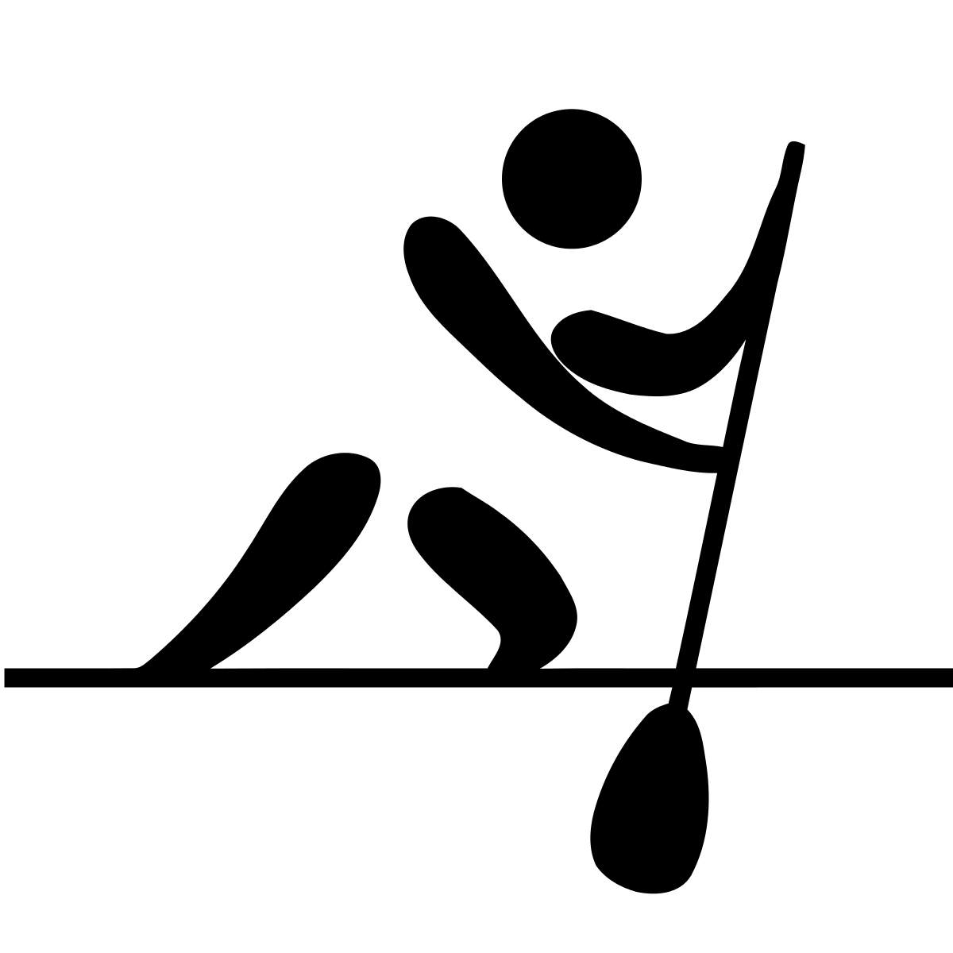 | 4. велоспорт
5. 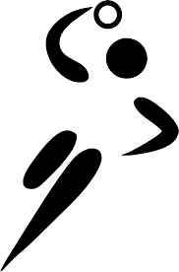 | 5. гандбол
 | 6. водное поло
 | 7. бадминтон
 | 8. гимнастика спортивная
 | 9. регби
 | 10.баскетбол

РЕСПУБЛИКАНСКАЯ
ОЛИМПИАДА
по учебному предмету:
«Физическая культура и
здоровье», вариант 1
2018/2019 уч. год
А  1 | А  2 | А  3 | А  4 | А  5 | А  6 | А  7 | А  8 | А  9 | А  10 | А  11 | А  12 | А  13 | А  14 | А  15 | А  16 | А  17 | А  18 | А  19 | А  20 | А  21 | А  22 | А  23 | А  24 | А  25 | А  26 | А  27 | А  28 | А  29 | А  30
А | А | А | А | А | А | А | А | А | А | А | А | А | А | А | А | А | А | А | А | А | А | А | А | А | А | А | А | А | А
Б | Б | Б | Б | Б | Б | Б | Б | Б | Б | Б | Б | Б | Б | Б | Б | Б | Б | Б | Б | Б | Б | Б | Б | Б | Б | Б | Б | Б | Б
В | В | В | В | В | В | В | В | В | В | В | В | В | В | В | В | В | В | В | В | В | В | В | В | В | В | В | В | В | В
Г | Г | Г | Г | Г | Г | Г | Г | Г | Г | Г | Г | Г | Г | Г | Г | Г | Г | Г | Г | Г | Г | Г | Г | Г | Г | Г | Г | Г | Г

Группа В | Ответ | Правильно
В1 | МОК
В2 | НОК
В3 | Шахматная
В4 | Футбол
В5 | Греция
В6 | 100 м
В7 | Водное поло
В8 | Олимпионик
В9 | Овертайм
В10 | Молот
В11 | Спортсмен
В12 | Пешках
В13 | Относительная
В14 | Континентальная хоккейная
В15 | Лесик

Группа С | 1 | 2 | 3 | 4 | 5 | Правильно
С1 | 4 | 2 | 1 | 5 | 3
С2 | 2 | 3 | 4 | 1 | 5
С3 | 4 | 2 | 1 | 3
С4 | 2 | 3 | 4 | 1
С5 | 2 | 9 | 1 | 3 | 5

